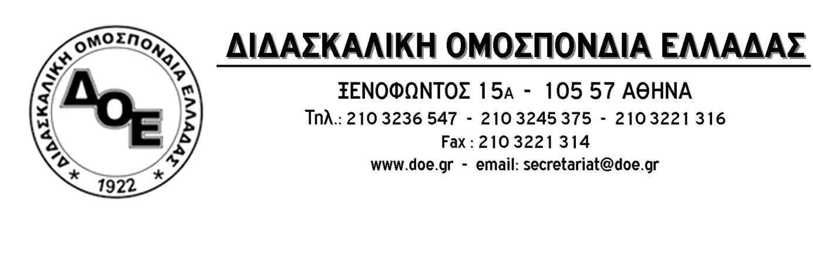
Αρ. Πρωτ. 935 | Αθήνα 16/9/2020  Προς  Τους Συλλόγους Εκπαιδευτικών Π.Ε.

Θέμα: Συμμετοχή στην απεργία – αποχή της Α.Δ.Ε.Δ.Υ.. Κανένας εκπαιδευτικός αξιολογούμενος ή αξιολογητής

Συναδέλφισσες - Συνάδελφοι,
Η Δ.Ο.Ε., όπως και όλες οι Ομοσπονδίες του Δημόσιου Τομέα, συμμετέχει με απόφαση του Δ.Σ. στην απεργία – αποχή, που έχει προκηρύξει η Α.Δ.Ε.Δ.Υ. από τις 19/3/2019 και συνεχίζει να ισχύει μα βάση την απόφασή της στις 16/7/2010, από όλες τις διαδικασίες που σχετίζονται με την αξιολόγηση στο δημόσιο (υπ’ αριθμ. ΔΑΠΔΕΠ/Φ.5/4/οικ.14000/15-07-2020 (ΑΔΑ: 9Α8Μ46ΜΤΛ6-98Ω) εγκύκλιος του Υπουργείου Εσωτερικών με θέμα: «Διενέργεια της αξιολόγησης του προσωπικού του δημοσίου τομέα για την αξιολογική περίοδο του έτους 2019- Εισαγωγή στοιχείων από τις Διευθύνσεις Διοικητικού – Προσωπικού».)
Το ζήτημα αφορά άμεσα και τους εκπαιδευτικούς οι οποίοι προΐστανται ή είναι αποσπασμένοι σε υπηρεσίες της διοίκησης της εκπαίδευσης (Κεντρική Υπηρεσία Υπουργείου Παιδείας, Διευθύνσεις Εκπαίδευσης, Περιφερειακές Διευθύνσεις Εκπαίδευσης κλπ.).
Το Δ.Σ. της Δ.Ο.Ε. καλεί όλους τους παραπάνω εκπαιδευτικούς οι οποίοι καλούνται να λάβουν μέρος στη διαδικασία της αξιολόγησης, να ακολουθήσουν τις αποφάσεις της Α.Δ.Ε.Δ.Υ. και της Δ.Ο.Ε. και να μην το πράξουν. Κανένας εκπαιδευτικός σε ρόλο αξιολογητή, κανένας να μην αποδεχτεί την αξιολόγησή του.
Είναι εξαιρετικής σημασίας για τον αγώνα του κλάδου ενάντια στην αξιολόγηση – χειραγώγηση, το να διαφυλαχθεί η καθολική απεργία – αποχή στις Υπηρεσίες διοίκησης της εκπαίδευσης.
Καλούμε τους Συλλόγους Εκπαιδευτικών να στηρίξουν ενεργά τους εμπλεκόμενους εκπαιδευτικούς που καλούνται να αξιολογηθούν καθώς και εκείνους που καλούνται να αξιολογήσουν από θέση ευθύνης κλπ.) ώστε κανείς εκπαιδευτικός να μην αξιολογήσει και να μην αξιολογηθεί.

